Абрашин Юрий Иванович,
учитель ОБЖ,
АНО СОШ «Ломоносовская школа-пансион»
Эксплуатации винтовок и организации стрельб
в помещениях, временно приспособленных под тир
Введение
В настоящее время в нашей стране сложилась ситуация, которая способствует поднятию патриотического духа. Пришло понимание того, что овладение военно-прикладными дисциплинами есть необходимое условие для усиления обороноспособности страны, которая в современных условиях является жизненно важной необходимостью. На основании Программы «Патриотическое воспитание граждан Российской Федерации на 2016-2020 гг.»(http://gospatriotprogramma.ru/programma%202016-2020/proekt/proekt.php), выполнение задачи повышения обороноспособности нашей страны занимается не только Министерство обороны РФ, не только реанимированный, но еще не набравший обороты нормальной работы ДОСААФ России, но и все образовательные организации. Кроме того, 24 марта 2014 года Указом Президента РФ № 172 введен в действие физкультурно-спортивный комплекс «Готов к труду и обороне» (ГТО), а на основании этого - программная и нормативная основа физического воспитания населения. Во исполнение этого Указа Распоряжением Правительства РФ от 30 июня 2014 г. № 1165–р утвержден план мероприятий по поэтапному внедрению комплекса ГТО.
Постановлением Правительства РФ от 11 июня 2014 г. № 540 утверждено Положение о ГТО, которое включает в себя структуру (11 возрастных ступеней) и содержание (виды испытаний (тесты) и нормативы; требования к оценке уровня знаний и умений в области физической культуры и спорта; рекомендации к недельному двигательному режиму) Всероссийского физкультурно-спортивного комплекса. Министерство образования и науки РФ подготовило Письмо от 15 июля 2014 г. N 08-888 "Об аттестации учащихся общеобразовательных организаций по учебному предмету "Физическая культура", в котором даны рекомендации общеобразовательным организациям (за исключением дошкольных образовательных организаций) по использованию результатов испытаний комплекса ГТО в ходе промежуточной аттестации учащихся с учётом групп здоровья, а также при учёте их внеучебных достижений по завершению каждого уровня образования и включение результатов испытаний (тестов) Комплекса в перечень индивидуальных достижений выпускников.
Все это означает, что именно сейчас в школах происходит реанимация комплекса ГТО, в котором помимо физической и туристической подготовки есть военно-технические нормы – нормы стрельбы из пневматической винтовки (http://www.gto-normy.ru/category/vidy-ispytaniy-testov/page/2/). Такая стрельба разрешена с 5-ой ступени норм «ГТО», сдающему должно быть не меньше 16 лет. Это не значит, что стрельбой из пневматики нельзя заниматься до 16 лет. Можно привлекать к стрельбе с 5-ого класса. В этом возрасте дети вполне организованы и ответственны.
К сожалению, на сегодняшний день в школах, за редким исключением, не осталось материально-технической и методической базы, а также самих специалистов, умеющий и готовых вести военно-прикладные и спортивно-технические направления подготовки к сдаче норм ГТО по стрельбе.
Хочется верить, что патриотический подъём в стране будет являться импульсом для педагогов страны, которые хотят и могут работать в направлении подготовки школьников к сдаче норм ГТО, в частности, норм стрельбы из пневматической винтовки, но еще сомневаются в своём успехе, не зная правовой и не имея материально-технической и методической базы для этого.
Поэтому нам, педагогам ОБЖ, необходимо отталкиваться от того, что имеется на сегодняшний день в конкретной общеобразовательной организации. Первое - это наше желание, второе, которое может конкурировать с первым – это желание директора, которое в свою очередь складывается из нашего желания, а, значит, ответственности, далее материально-технического и методического обеспечения.
Эксплуатация винтовок и помещений,
временно приспособленных под тир
Теперь кратко отметим ключевые моменты по созданию стрелкового тира в общеобразовательной организации:
- Пневматическое оружие, которое нам понадобится, не является боевым и свободно продается в специализированных магазинах. При использовании пневматического оружия дульной энергией до 7,5 Дж лицензия не требуется (Федеральный закон «Об оружии» от 13.12.1996 № 150-ФЗ ст. 9, ч. 6 «Приобретение оружия и патронов к нему на территории Российской Федерации не подлежит лицензированию в случае: приобретения спортивного пневматического оружия с дульной энергией не более 7,5 Дж и калибра до 4,5 мм включительно, которое не подлежит регистрации в органах внутренних дел, юридическими лицами, занимающимися производством оружия или торговлей им, спортивными организациями и образовательными организациями». Ст.13, ч.4 «…Пневматическое оружие с дульной энергией не более 7,5 Дж и калибра до 4,5 мм включительно, …. регистрации не подлежит. Граждане Российской Федерации, достигшие возраста 18 лет, имеют право приобретать их без получения лицензии».
- За организацию хранения и учет пневматического оружия, макеты массогабаритных автоматов Калашникова (ММГ АК) и учебного имущества, а также их правильное использование несут персональную ответственность руководители образовательной организации и преподаватели, осуществляющие подготовку по основам военной службы. Тем не менее, специальных оружейных комнат и сейфовых шкафов для хранения ММГ и винтовок не требуется. Вполне достаточно иметь оборудованный и надежно закрывающийся шкаф (Федеральный закон «Об оружии» от 13.12.1996 № 150-ФЗ ст.22 «Хранение гражданского оружия, которое приобретается без лицензии и регистрация которого в органах внутренних дел не требуется, осуществляется без разрешения на хранение оружия»).
- Для стрельбы из пневматической винтовки можно оборудовать тир в любом месте из подручных материалов своими силами, в любой комнате, так как требуется всего 6-12 м свободного пространства. Следовательно, не нужны капитальные затраты на строительство новых помещений, специальную охрану, штатных работников и др. Если отдельного помещения для стрельбы нет, то можно оборудовать тир прямо в учебном кабинете со столами и стульями. Наилучшее упражнение для стрельбы в классной комнате это упражнение норматива «Юный стрелок» и далее упражнение ВП-1 – сидя с опорой локтями о стол, а в дальнейшем – стоя без опоры. В таком помещении на глухой (без дверей) стене оборудуется линия мишеней, а в другом конце комнаты, где имеются входные двери, оборудуется огневой рубеж (см. рис. 1 и фото 1-2).
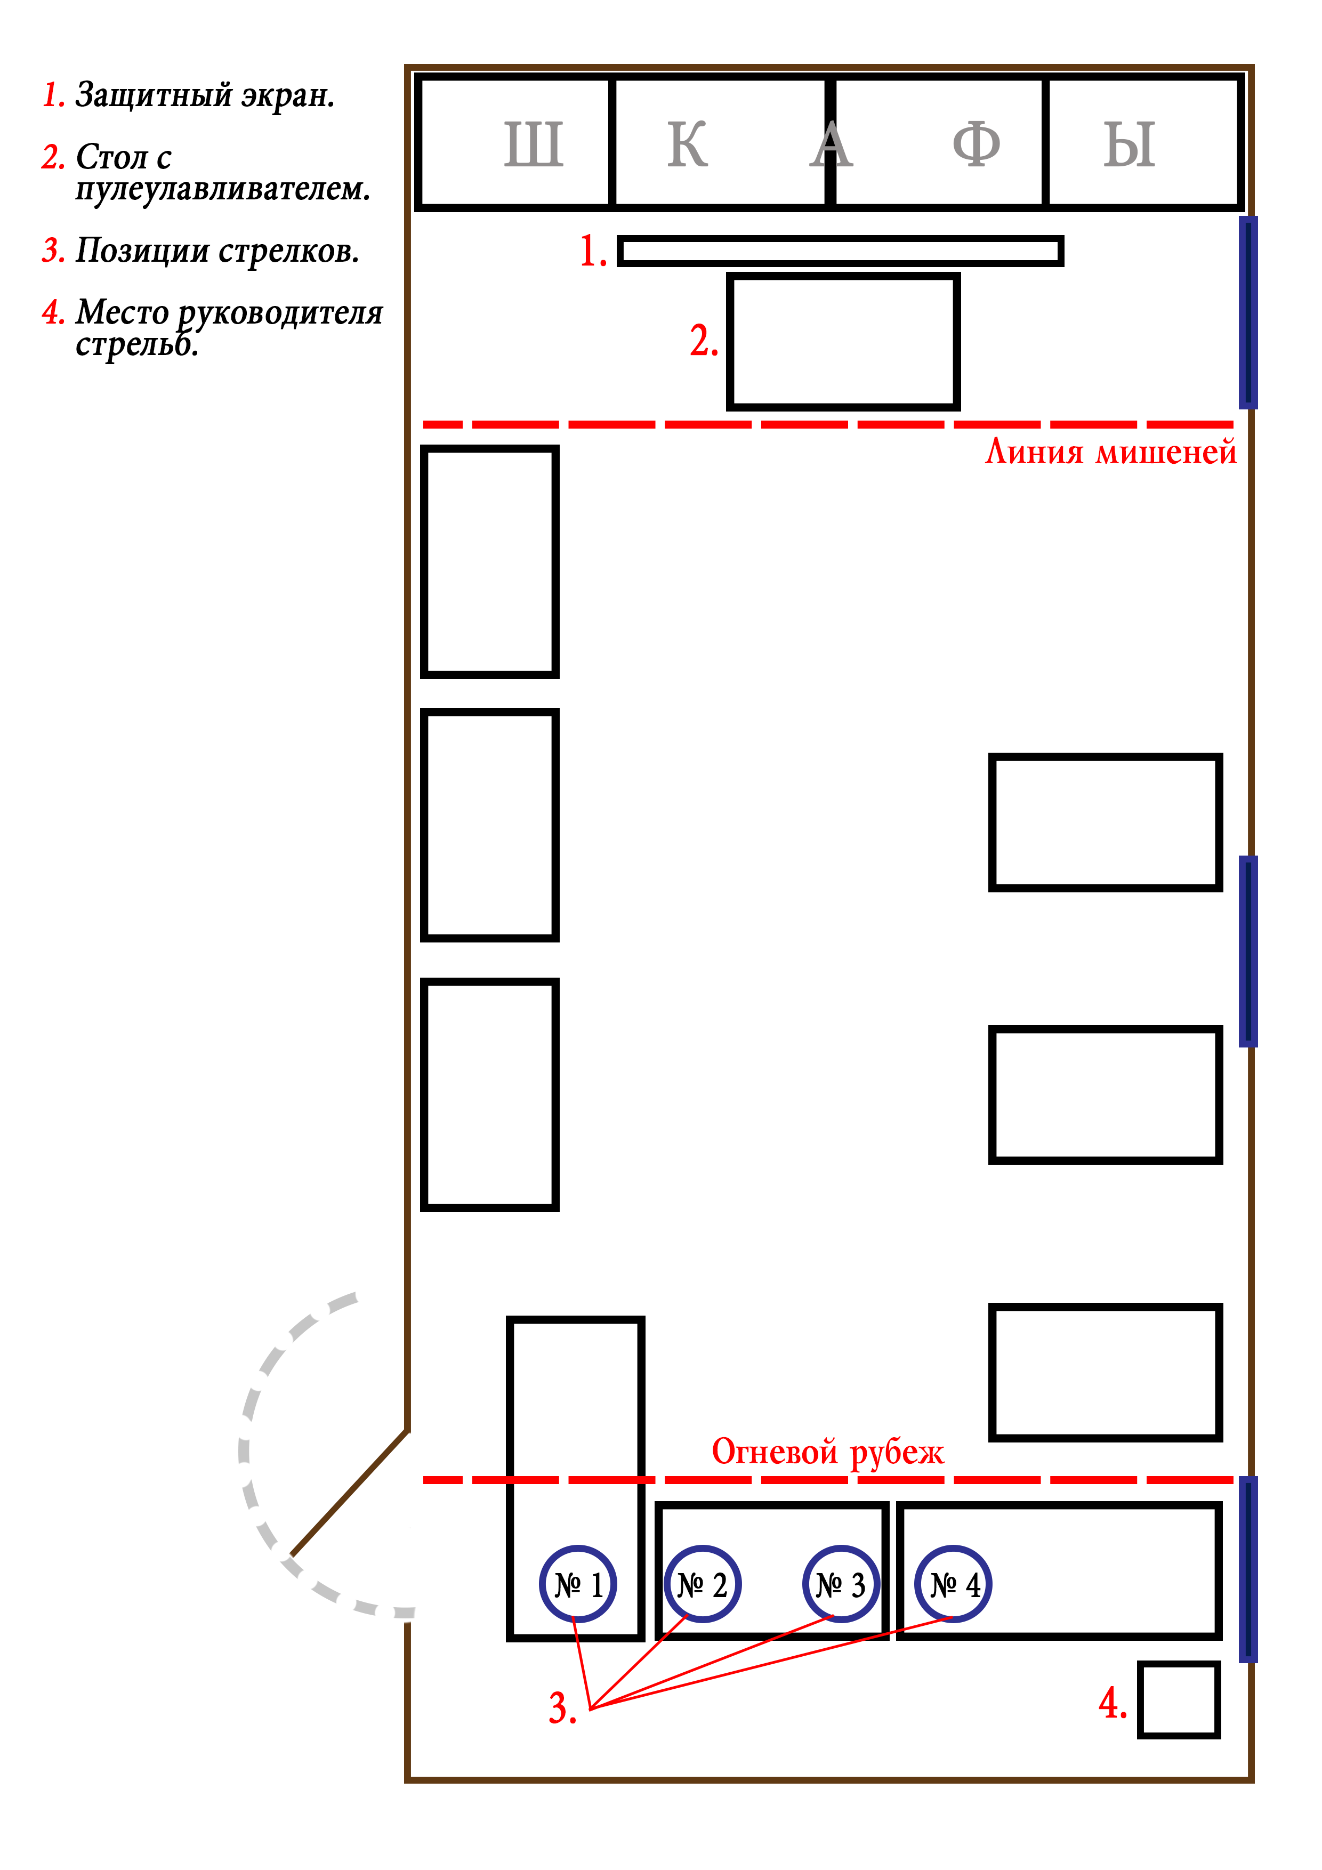
Рис. 1. Схема расположения тира в классной комнате.
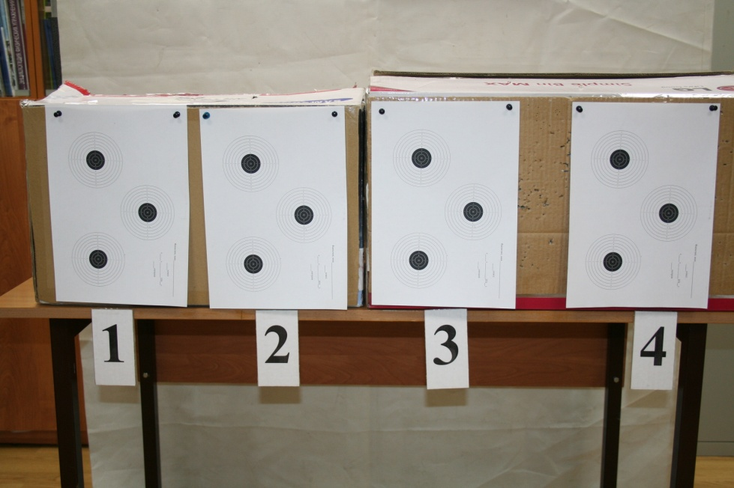
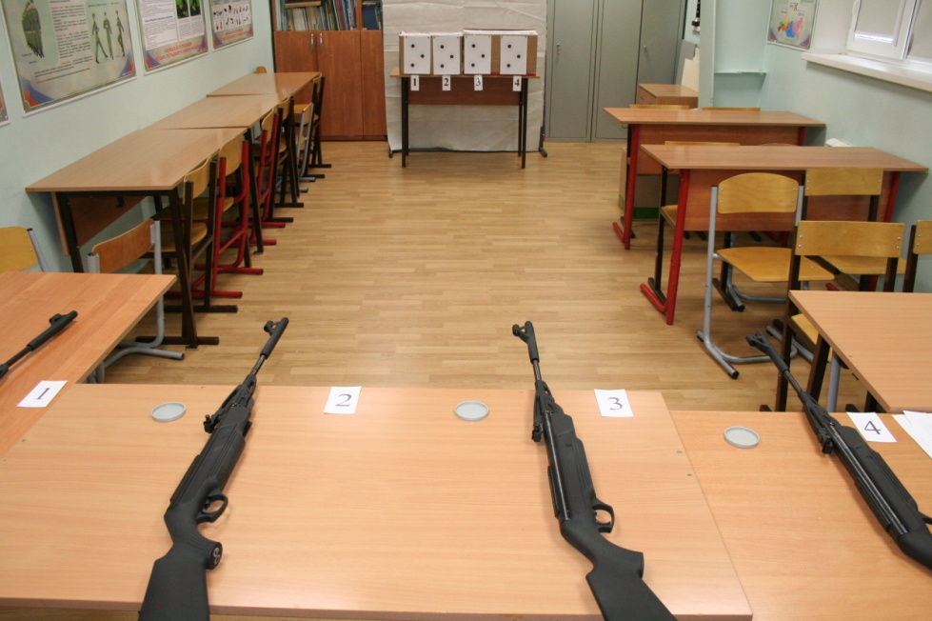

Фото 2. Организация линии мишени.

Фото 1. Организация огневого рубежа.
Входная дверь помещения для стрельбы должна запираться изнутри, а снаружи иметь съемную табличку с надписью: «Не входить, идет стрельба!». После окончания стрельбы надо снимать табличку.
- Пропускная способность такого комнатного тира намного больше, чем тира с огнестрельным оружием. Стрельба из пневматического оружия очень информативна (дистанция стрельбы мала), поэтому стрелки сами видят пробоины и быстрее выясняют причины ошибок при стрельбе. Это позволяет ускорить процесс обучения стрельбе и сделать его интереснее, что очень важно для молодёжи.
- Стрельба из пневматических винтовок обходится намного дешевле, а эксплуатация тира требует минимальных затрат. Опыт стрельбы из простейших пневматических винтовок убедительно показал, что учащиеся получают достаточно хорошие навыки и потом успешно могут обращаться и стрелять из других видов оружия.
- Недопустимо пренебрежительное отношение к пневматическому оружию – обращаться с ним надо так же осторожно, как и с огнестрельным. Обязателен инструктаж по мерам безопасности при стрельбе с подписью в соответствующем журнале.
- В каждом тире (месте, оборудованном для стрельбы) должна быть аптечка для оказания первой помощи (см. приложение 1), а также предостерегающие надписи, о которых говорилось выше.
Таким образом, для того, чтобы сдать нормы ГТО, а также привлечь учащихся к занятиям военно-техническими и прикладными видами спорта, необходимо развивать простой и недорогой вид пулевой стрельбы – стрельбу из пневматической винтовки. Это не только разнообразит спектр деятельности учителя ОБЖ или физической культуры, но и позволит подготовить защитника Родины и, возможно, спортсмена-стрелка.
Материально-техническое, эксплуатационное
и организационное обслуживание школьного тира
Ни в коем случае не делайте выстрела без пули (холостой выстрел), иначе поршень с манжетой разбиваются о внутреннюю стенку ствольной коробки.
Ни в коем случае не оставляйте винтовку во взведенном состоянии более чем на 3 мин. – это приводит к необратимому сжатию пружины и выхода её из строя.
Для взведения винтовки поставьте ее затыльником приклада на стул между ног, либо уприте в бедро. После того как вы вставили пулю в канал ствола, при приведении винтовки в боевое (выпрямленное) положение не следует только поднимать ствол, т.к. это может привести к выпадению пули из канала ствола. Для избегания этого приведите винтовку в боевое (выпрямленное) положение, одновременно подняв приклад и ствол, развернув винтовку в горизонтальное положение. Если пули хорошего качества, то выпадения пули из ствола (патронника) не произойдет, так как она туго заходит в ствол.
Не применяйте быстрых и резких движений и больших усилий при приведении винтовки в боевое (выпрямленное) положение. Делайте это мягко и размеренно. Это касается только «мягких» винтовок типа ИЖ-38 советского производства. МР-512 гораздо жестче, но и здесь не нужно применять огромных усилий; приноровитесь к ней.
Имейте в тире небольшой набор инструментов для мелкого ремонта винтовок и проведения регламентных работ: крестовую и щлицевую отвертку, маленький молоточек (для подбивания у ИЖ-38 прицела типа «ласточкин хвост», а также для выколачивания шпилек), выколотку (гвоздь 50-60мм с отпиленными остриём и шляпкой), пассатижи, ветошь из х/б ткани, масло машинное, шомпол, зубную щётку (см. фото 3).
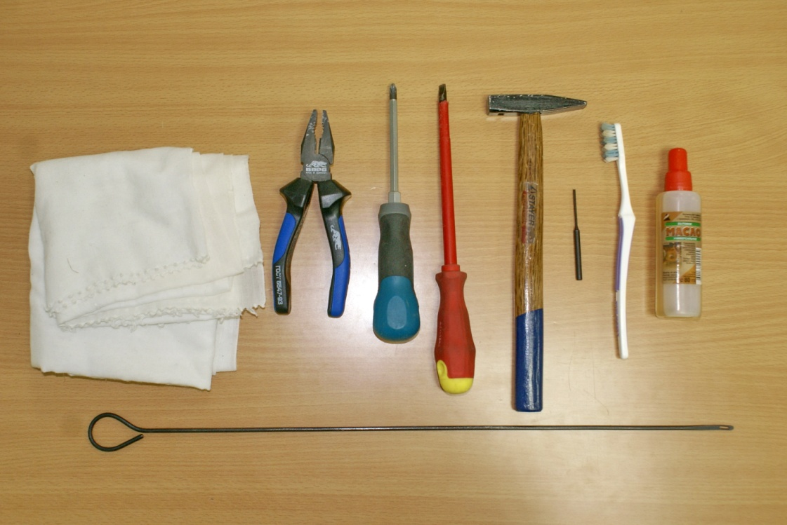
Фото 3. Набор инструментов для мелкого ремонта винтовок
и проведения регламентных работ.
Чистку от внешних загрязнителей производите тканью и зубной щёткой. Не применяйте наждачную бумагу и другие абразивные материалы. Смазку винтовки снаружи производите промасленной ветошью. Не следует заливать винтовку маслом, это приводит к налипанию грязи снаружи и особенно не заливайте его внутрь ствольной коробки (в газовую камору) – так вы сделаете подобие дизельного двигателя, приводящее к сгоранию масла внутри газовой каморы от огромного давления воздуха, с последующим образованием гари на внутренних поверхностях винтовки, что приводит к быстрому её износу. Движимые части в месте «переламывания» и ось шарнира смазывайте капельным методом с последующей протиркой излишков масла.
После отстрела 1000 пуль произведите только смазку канала ствола, для этого не нужно взводить («переламывать») винтовку, вполне достаточно «надломить» её. Шомпол с ветошью (патчем) должен с небольшим усилием двигаться в канале с одновременным лёгким подкручиванием по нарезке ствола, которое чувствуется при поступательном движении шомпола. После этого канал ствола нужно протереть сухим патчем.
У отечественных винтовок ИЖ-38 и МР-512 вообще не нужно производить чистку ствола от засвинцовывания, тем более применяя шомпол с тугим патчем.
Для уменьшения засвинцовывания ствола и стабилизации кучности, приобретайте пули хорошего качества типа «ГАМО». Это несколько дороже, но при ремонте и обслуживании винтовки вы все равно заплатите эту разницу. Пульки отечественных производителей очень грязные и плохого качества, на них много мусора. Все это приводит к резкому ухудшению кучности из-за грязи в стволе.
После выстрела из ствола может идти дым – от трения пули о ствол сгорает масло, это значит, вы плохо протерли от смазки ствол со всеми вытекающими последствиями.
Во время чистки и смазки прицелов без необходимости не вращайте регулировочные винты.
Производите внешнюю смазку винтовки после нахождения ее на улице независимо от погодных условий. Особое внимание уделяйте труднодоступным и рельефным местам.
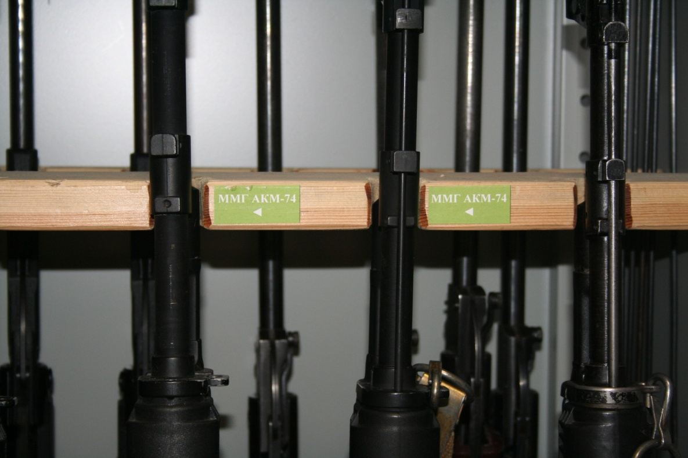
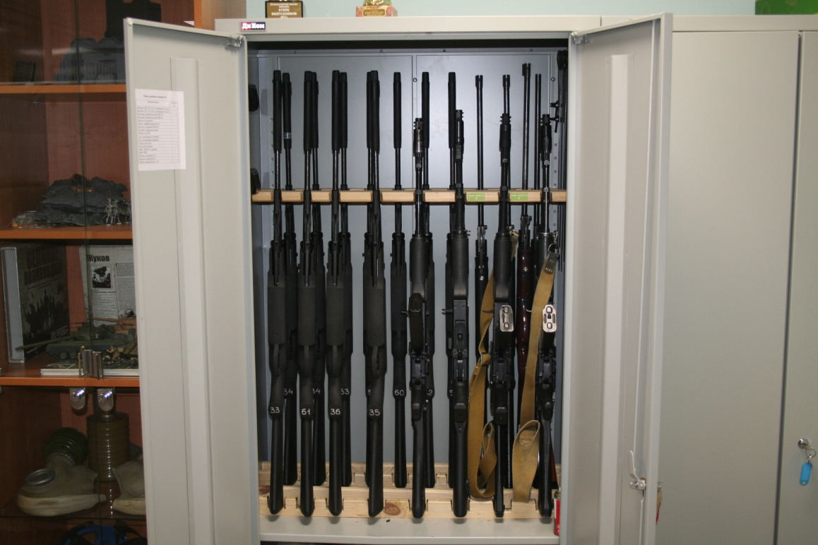
Храните винтовки в оружейном шкафу в оружейной пирамиде в вертикальном положении и без контакта друг с другом (см. фото 4-5).

Фото 5. Маркировка оружия в оружейном шкафу.
Фото 4. Оружейный шкаф.

Это обеспечит отсутствие «сбитых прицелов» и хороший внешний вид. Почти у всех место хранения винтовок и место хранения массово-габаритных макетов (ММГ) автомата Калашникова (АК) совпадают, поэтому в пирамиде место установки каждого вида оружия необходимо промаркировать: «МР-512», «ММГ АК-74» и т.п. Менять положение оружия в пирамиде не допускается. На двери изнутри необходимо также сделать опись хранимого имущества в оружейном шкафу (см. приложение 2). Маркировку оружия производите заметным образом на местах, которые хорошо видны, когда оружие хранится в пирамиде и в тоже время, чтобы маркировка не могла стереться или быть сорвана при эксплуатации оружия. В нашем случае это торец ручки ложа или цевье ложа (см. фото 6).
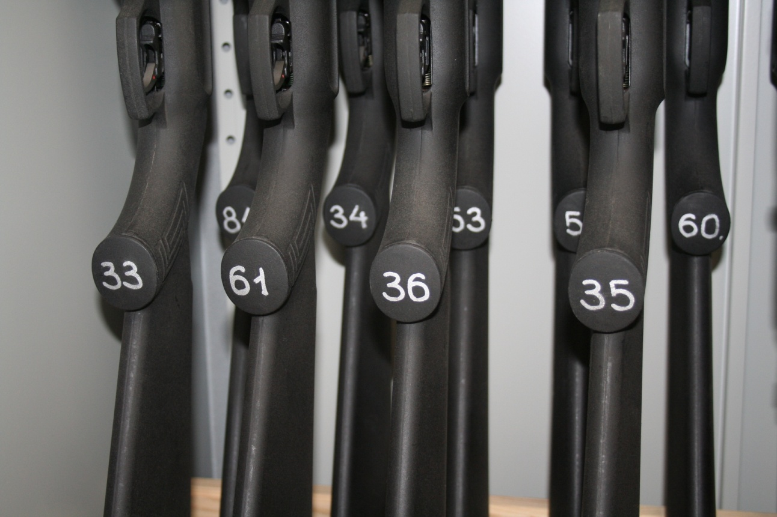
Фото 6. Маркировка оружия.
Маркировку лучше проводить серым или серебряным маркером на нитрооснове (ацетоновой). Порядковую маркировку во избежание путаницы лучше проводить с учетом последних цифр номера самого оружия, например: № оружия 45738794, значит его номер «94». Также оно должно числиться и в описи. Место хранения винтовок и ММГ обязательно должно закрываться на ключ и надежный замок во избежание доступа детей.
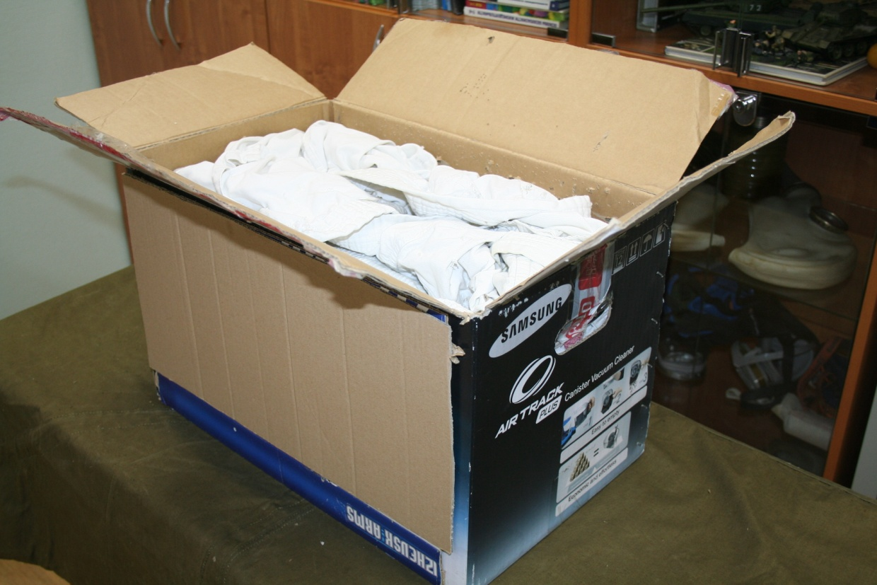
Пулеулавливатели необходимо изготавливать из материалов, которые препятствуют рикошетам. Фанера, ДСП, доска для пулеулавливателей не годятся! Пули от этих материалов рикошетят прямо в голову стреляющему! Пулеулавливатели должны быть простыми в изготовлении, достаточно легкими, мобильными, и износостойкими. Для этого можно использовать картонную коробку, наполненную тканью (см. фото 7).

Фото 7. Коробка, наполненная тканью.
Мишени к фронту лучше крепить на пластиковые кнопки-гвоздики.
Но этого мало для обеспечения безопасности имущества класса. Когда на занятия приходят неопытные стрелки, то они, конечно, умудряются промахнуться мимо пулеулавливателя, в который никогда не промахнуться опытные стрелки. Поэтому за пулеулавливателем необходимо поставить защитный экран. Его легко изготовить из вешала для одежды с перекинутым через горизонтальную перекладину баннером в 8 слоёв (см. фото 8).
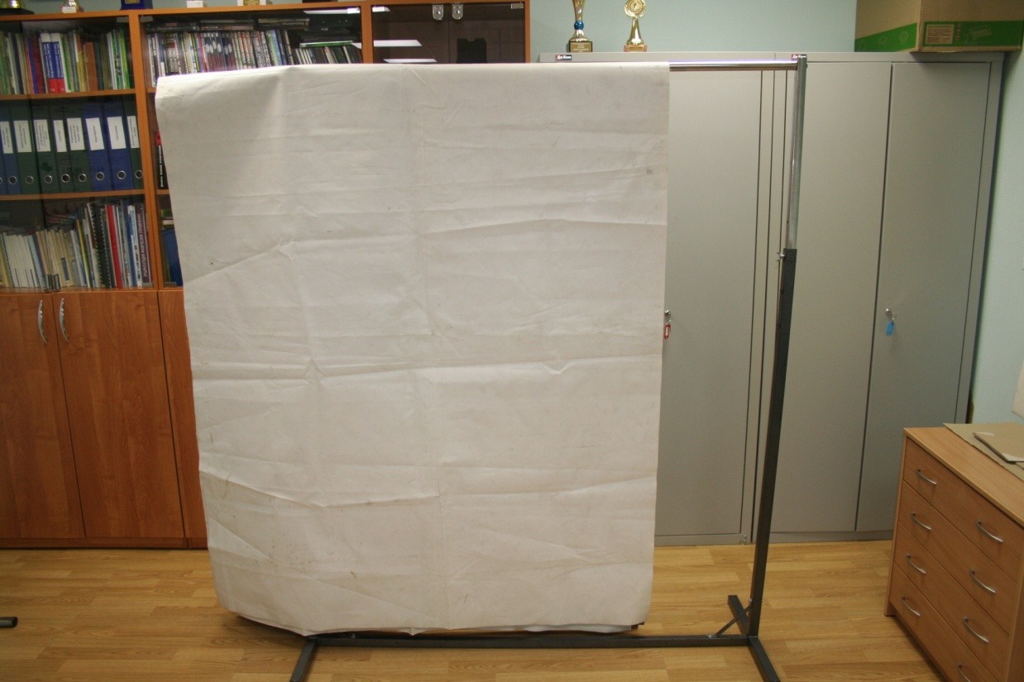
Фото 8. Защитный экран.
Вместо баннера можно использовать старое одеяло с накинутым сверху брезентом. Количество слоев брезента определяется опытным путем. Такой способ обеспечивает мобильность при установке и эстетический внешний вид. Стол под пулеулавливателем лучше застелить также баннером или брезентом (плащпалаткой) в несколько слоев. Таким образом, мы защитим стол от случайных попаданий и его порчи (см. фото 9).
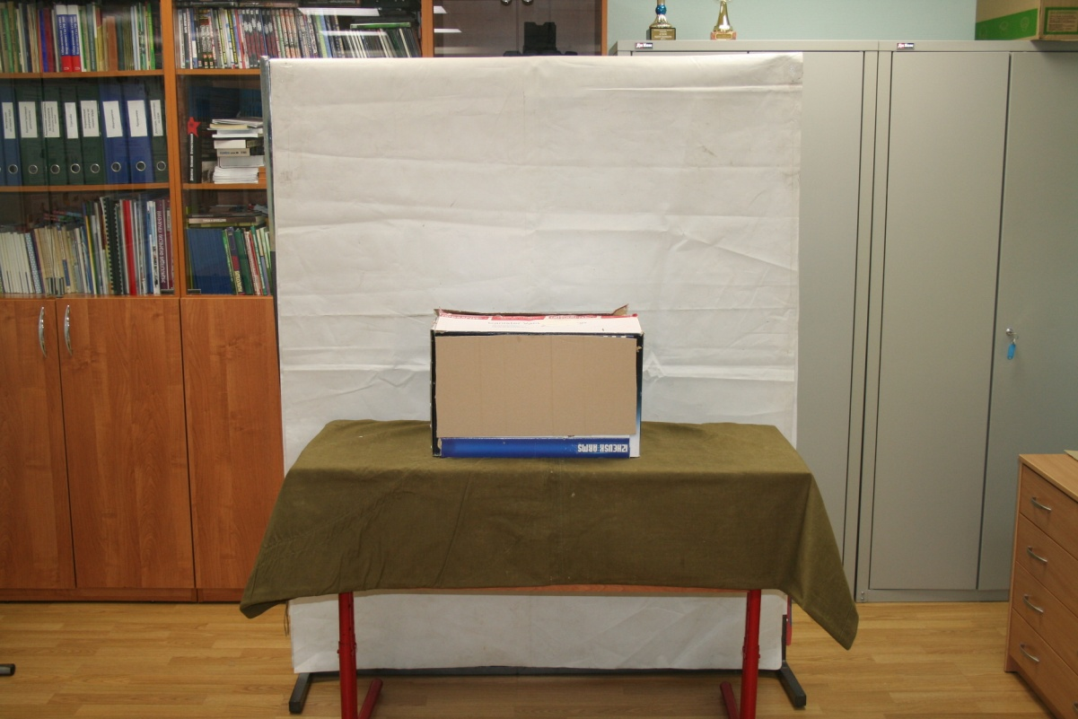
Фото 9. Стол с пулеулавливателем и защитным экраном.
Как правило, в классах мало света для хорошего прицеливания. Для местного освещения мишеней рекомендую использовать уличный прожектор не менее 150 Вт, к которому монтируется провод с электровилкой. Крепится прожектор к стулу с помощью струбцины (см. приложение 3). Такой прожектор освещает сразу 2 листа А-4 с мишенями. Лучше, если прожектор будет светодиодный, это обеспечит более широкий угол освещения и отсутствие нагрева корпуса прожектора, как у галогенного аналога.
Для выполнения норматива «Юный стрелок» используются мишени школьные «П». Мишени можно отксерокопировать в любом количестве на обычной бумаге А-4. Это будет гораздо дешевле, чем покупать в магазине. На одном листе можно сделать от 1 до 5 мишеней, все зависит от опыта стрелков и задач, поставленных на занятии. После стрельбы по белому листу стрелка можно перевести на лист с 1 мишенью, так он может тренировать прицеливание и видеть разлет пуль. Для новичков обязательно распечатайте на ксероксе одну мишень «П» посередине листа А-4. Так легче увидеть разлет пуль. Соответственно 5 мишеней на одном листе можно делать для тех стрелков, у которых кучность уже не выходит за пределы мишени. Если стрелок еще попадает в «молоко» (мимо мишени), то ему лучше не давать более 2-х мишеней на одном листе, т.к. он не всегда сможет понять, какая пробоина предназначалась для какой мишени.
Возьмите за правило, чтобы стрелки всегда подписывали свои мишени: дата, фамилия, имя, класс, дистанция. Это всегда поможет Вам вести статистику и рейтинг стрелков, как на тренировке, так и на каждый месяц. Лучше, если на мишени уже будет поле для заполнения – это является безусловной подсказкой и законом для стрелка. Не подписанные мишени даже и не беритесь считать, даже если стрелял один стрелок на занятии. Приучайте к порядку и дисциплине. Кроме того, многие стрелки просят показать мишени ближайших соперников при подсчёте рейтинга. Во избежание спорных моментов нужно иметь всю информацию на мишени о стрелке. Все мишени храните до следующего рейтинга. Отстрелянные мишени, которые у Вас просят стрелки, отдавайте, если это не рейтинговые мишени. Дети с удовольствием показывают свои мишени друзьям или забирают их домой. Это также является популяризацией стрельбы.
После каждой тренировки у вас может накопиться большое количество мишеней, т.к. каждый стрелок может отстрелять по несколько раз и сдать вам несколько листов с мишенями. В таких случаях лучше сразу считать попадания после того как мишени сдаются. Если у Вас не получилось посчитать мишени сразу, то нужно посмотреть на несколько листов с мишенями одного стрелка и на первый взгляд худшие листы сразу выбросить, даже не приступая к счёту. Этот подход сэкономит Ваши силы и время.
Приучайте стрелков к подсчёту результатов своих товарищей-стрелков. На первых порах обязательно проверяйте их и объясняйте ошибки. Это поможет стрелкам лучше понимать систему подсчета и не сомневаться в судьях на рейтинговых стрельбах и соревнованиях. Кроме того Вы сможете привлекать опытных стрелков к судейству на соревнованиях с выполнением требований звания «Судья по спорту» с вручением удостоверения, а на рейтинговых стрельбах опять сэкономит ваши силы и время.
В тире необходимо иметь следующую документацию: инструкцию по мерам безопасности на огневом рубеже, журнал регистрации инструктажа, наглядные пособия по правилам стрельбы и прицеливания (на листе формата А-4), выписку из правил соревнований по пулевой стрельбе, требования выполнения норматива «Юный стрелок», разрядные нормы по пулевой стрельбе, рейтинговую таблицу на каждое занятие и месяц, требования звания «Судья по спорту». В итоге нужно иметь две папки с файлами: 1) журнал регистрации инструктажа, где на первой странице нужно расположить инструкцию; 2) все остальное (см. приложение 4-6).
Для того, чтобы Вам не ходить со стрелками каждый раз к мишеням для проверки результатов стрельбы, а также для корректировки стрельбы, лучше всего приобрести зрительную трубу или монокуляр. К этой оптике необходимо купить штатив, без которого будет непросто контролировать попадания в мишени. Зрительная труба или монокуляр должны быть такой кратности, чтобы резко видеть мишень на расстоянии от 6 метров. Это определяется опытным путем при покупке. Для крепления данной оптики к штативу можно использовать нехитрое приспособление – клипсу для крепления трубопровода, по размеру диаметра зрительной трубы, которую мы саморезом прикручиваем к штативу (см. фото 10-12).

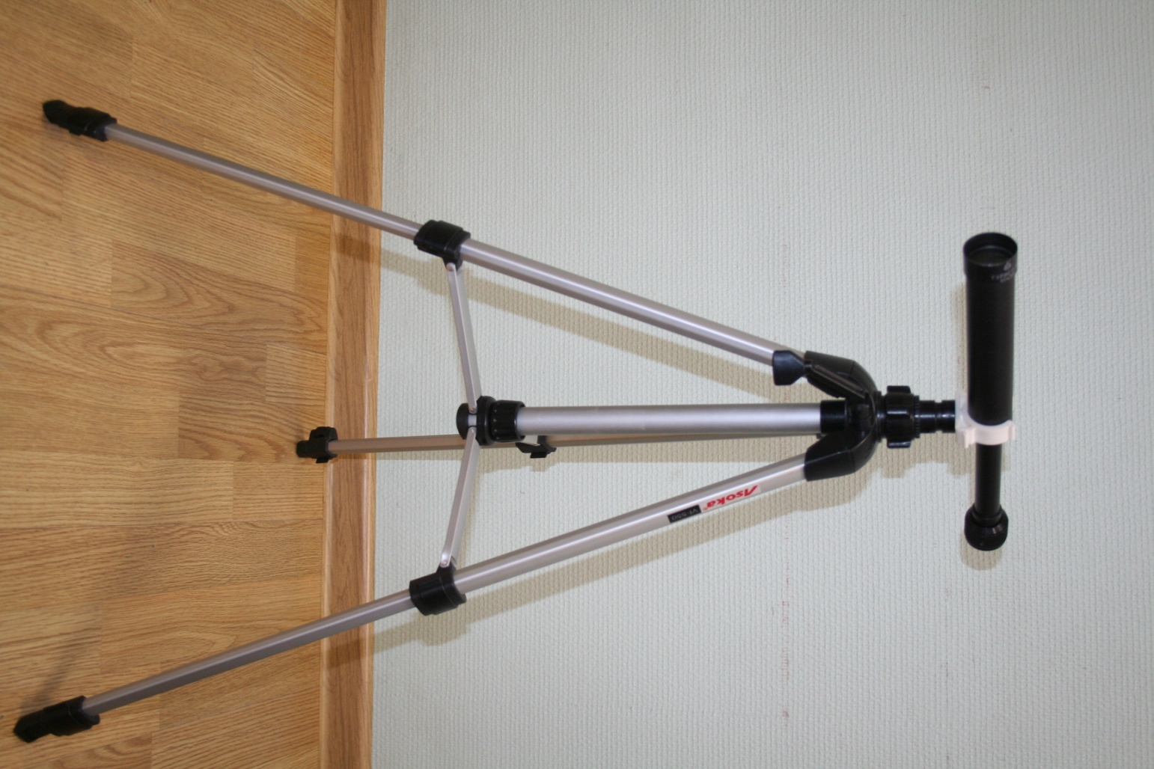
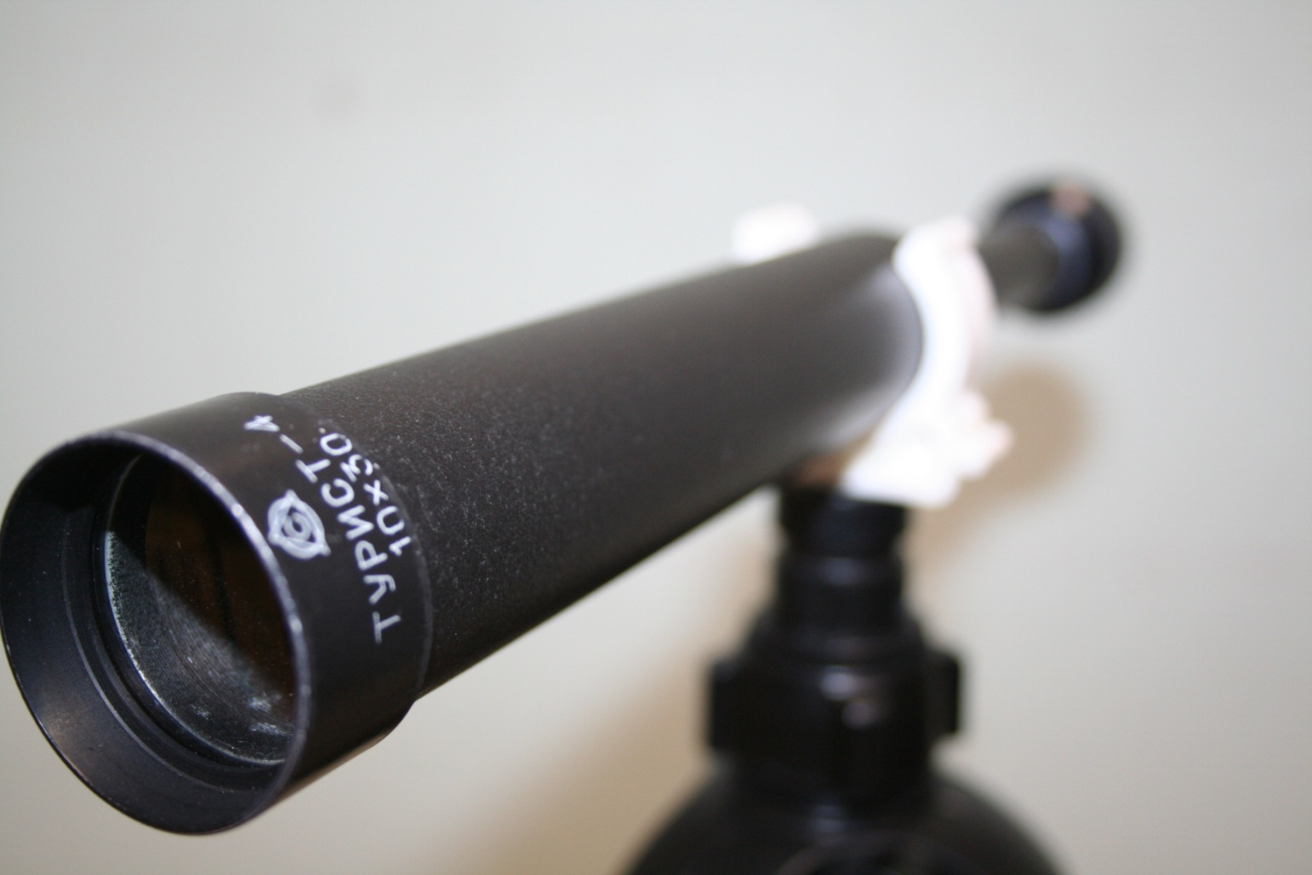
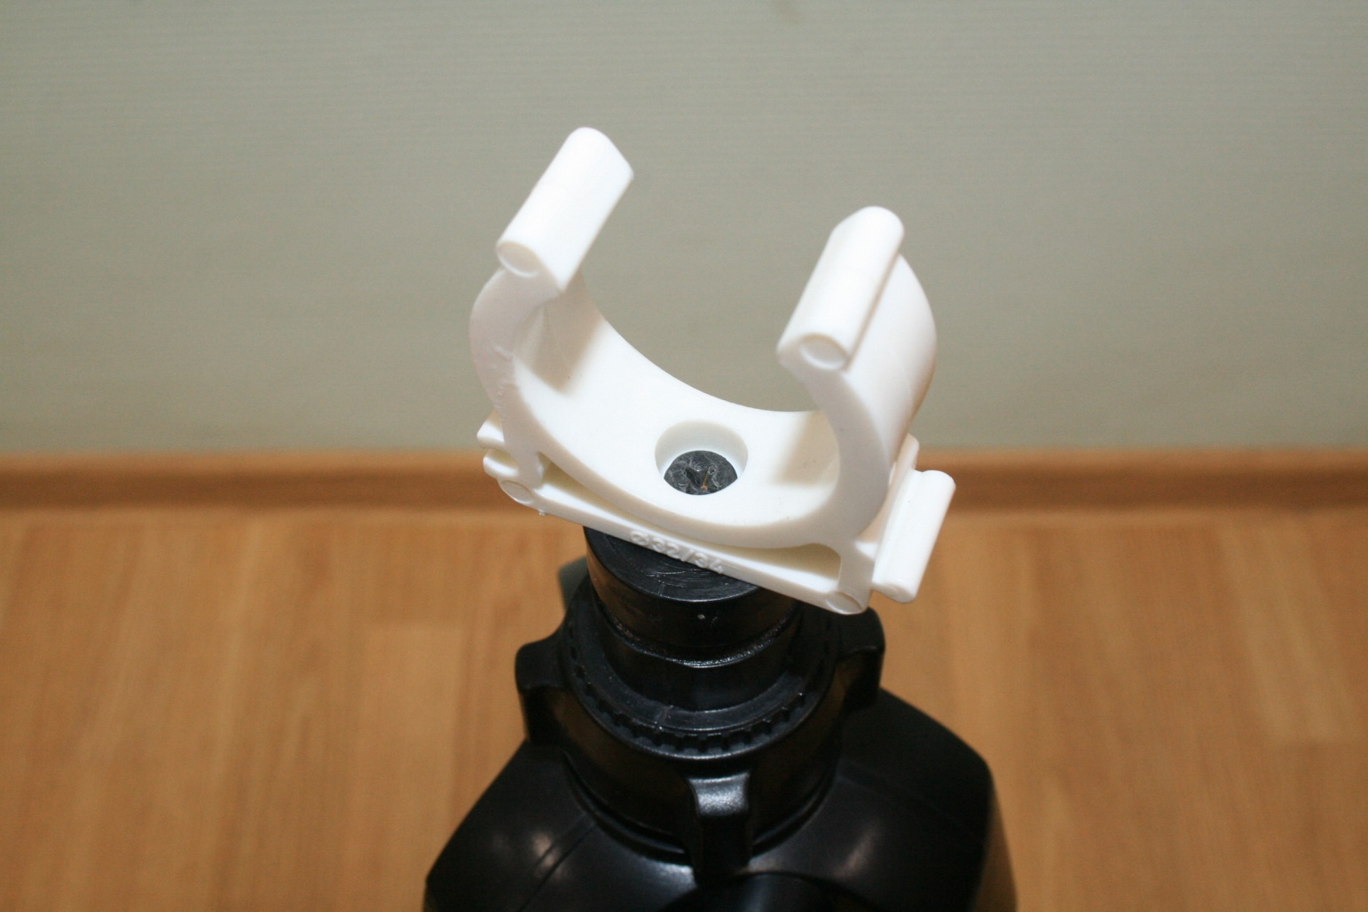

Фото 12. Зрительная труба на штативе.
Фото 10. Клипса, прикрученная к штативу.
Фото11. Зрительная труба.
Желательно таких приспособлений иметь не менее двух, т.к. опытные стрелки могут сами делать корректировку, да и свободная смена за спинами стрелков тоже очень любит смотреть на попадания в мишени и тоже делать корректировку.
Все работы с оружием должны проводиться в присутствии и при бдительном контроле учителя. Перед каждым занятием проводите инструктаж по технике безопасности с росписью в журнале. Подписи в журнале детей до 14 лет должны быть в виде написания фамилии, с 14 лет можно ставить подпись, как в паспорте. В течение дня достаточно провести один инструктаж. На следующий день все заново. Если ученик каждый день стреляет – каждый день расписывается и получает инструктаж.
С первых занятий установите жёсткую дисциплину при работе с оружием. Во время стрельбы стойте за спинами стрелков и контролируйте каждое движение. Ошибки обозначайте сразу. Ставьте оценки за поведение на огневом рубеже. Для стимулирования уменьшения ошибок вычитайте из набранных очков в стрельбе по 1 баллу за каждую ошибку: сел за стол без команды, положил палец на спусковой крючок, выстрелил без доклада, не убрал руки со стола после стрельбы, не доложил об окончании стрельбы, отвлекал разговорами товарища, жёстко приводил винтовку в боевое положение, выпала пуля при введении винтовки в боевое положение, положил винтовку на правую «щёку».
Допускайте к стрельбе только подготовленных стрелков. Если стрелок вообще не попал в пулеулавливатель, то его необходимо отстранить от стрельбы и потом провести с ним повторные занятия по прицеливанию. Используйте для новичков подставки или упоры, которые изготавливаются из фанеры или доски (фото 13) или из вещмешка, набитого тканью. Изготовленные из фанеры упоры легки и занимают очень мало места, что важно для оперативности при стрельбе в классах, приспособленных под тир.
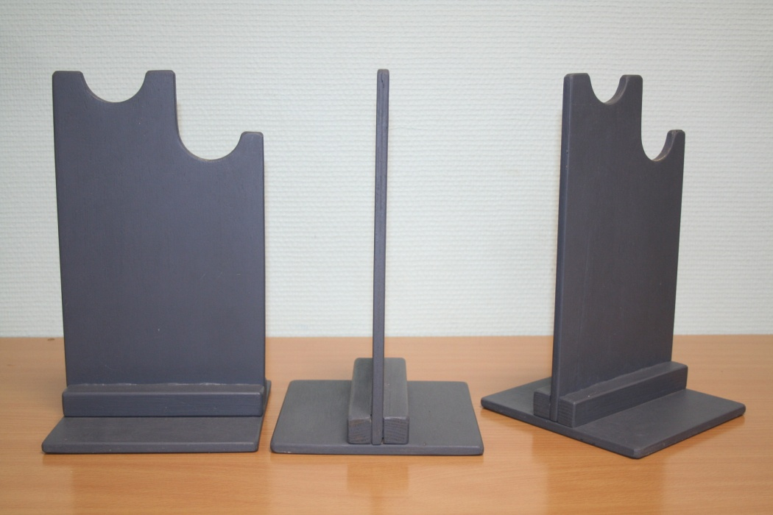
Фото 13. Подставки или упоры.
Начинайте стрелять с 3, 4, 5 метров, постепенно увеличивая дистанцию до 10 м (скорее всего это уже помещение рекреации или спортивного зала).
Запускайте в тир только группу стрелков и группу свободной смены, которая должна сидеть строго за спинами стрелков. Очень доходчиво для новичков, если они увидят, как стреляют опытные стрелки, их поведение на огневом рубеже, команды учителя. Процесс обучения значительно ускоряется. Потом опытные стрелки садятся за спинами и помогают смотреть за правильностью поведения новичков. Запускать в помещение тира две группы новичков нельзя.
Приучайте стрелков делать всё размеренно, не отвлекаться, по минимуму разговаривать. К мишеням не подбегать, а подходить. Гасите эмоции, жестко пресекайте шутки с оружием. Можно кратко пообщаться у мишеней, а на огневом рубеже только по делу.
Определите слева-направо номера линий стрельбы (номера стрелков) и, желательно пронумеровать мишени напротив них.
Неопытным стрелкам лучше давать команду: «Первый номер, огонь!», «Второй номер, огонь!» и т. д. Так легче понять, кто из стрелков промахнулся мимо пулеулавливателя, а также проще корректировать технику стрельбы: дыхание, плавность спуска, положение тела и т.п. После первого выстрела стрелок должен положить оружие в соответствии с инструкцией, убрать руки со стола и доложить. После доклада всех стрелков они должны подойти к мишеням и посмотреть свои попадания. Если показ попаданий делается после каждого выстрела, выдается только по одной пульке. После трех успешных попаданий хотя бы в белый лист А-4, можно переводить стрелка на режим стрельбы по 3 выстрела подряд.
Выдача пулек производится руководителем стрельбы исключительно на огневом рубеже. Можно определить одного ответственного за раздачу пуль. Лучше сделать это в виде назначения командным голосом: «Раздатчиком пуль назначается Иванов Иван!». Это придаст ему статус. Когда он будет стрелять назначьте другого стрелка. Раздатчику пуль выдайте рабочую перчатку на правую руку - свинец токсичный тяжелый металл. Контролируйте, чтобы пули не растаскивались по карманам. Во-первых – это опять-таки свинец, во-вторых – этой пулей могут стрелять, где не нужно, в-третьих – убыток. Для того чтобы пульки не раскатывались по столу, а также для контроля количества выданных пуль, кладите их в крышечки от пустых коробок из-под пуль перед каждым стрелком.
Обязательно составляйте рейтинги после каждой стрелковой тренировки и дня. Определяйте рейтинги каждого месяца с выделением и поощрением первой тройки. Рейтинг месяца и фотографию лучшего стрелка месяца вывешивайте на доске объявлений. Вообще чаще хвалите, особенно за минимальное улучшение личного результата, про улучшение в рейтинге даже не говорю.
Приучайте стрелков среднего и старшего возраста к регламентным работам с винтовками (чистка и смазка). Доверяйте это только дисциплинированным стрелкам – костяку группы.
Приучайте опытных стрелков стрелять из всех винтовок в вашем арсенале. Это упростит процесс деления на тренировках и в случае соревнований, когда на одну винтовку будет трое и более претендентов. В тоже время не препятствуйте стрелять в основном из «своих», любимых винтовок. Помните и насаждайте правило: «Из одной и той же винтовки, как правило, разные люди стреляют по разному – это особенность стрелка, а не винтовки». Если у всех стрелков результат одинаковый, значит винтовка хорошо пристреляна, если результат одинаково плохой, то пристреляйте её. Это касается уже опытных стрелков. Если вам неопытные стрелки говорят, что винтовка «сбита» или «косит», то обратите внимание на технику или посадите опытного стрелка, показать, что из «косой» винтовки результат нормальный. Это хорошо влияет на самооценку. Категорически запрещайте неопытным стрелкам крутить регулировочные винты прицелов. Такая привилегия только для опытных стрелков, которые их почти и не трогают.
После окончания стрельбы лично проверяйте винтовки. Осмотрите внешний вид на предмет наличия винтов, которые могут самопроизвольно откручиваться, проверьте, не остались ли винтовки в заряженном состоянии.
ПРИЛОЖЕНИЯ
Приложение 1

Список аптечки в тире
№ | Наименование | Кол-во
1. | Бинт 7 см х 14 м | 1
2. | Бинт 5 см х 10 м | 1
3. | Вата | 1
4. | Раствор йода (или зелень бриллиантовая) | 1
5. | Перекись водорода | 1
6. | Пластырь рулонный 5 см | 1
7. | Пластырь бактерицидный | 10
8. | Салфетка стерильная | 1

Приложение 2

Опись оружейного шкафа
№ | Наименование | Номер | Кол-во (шт.) | Примечания
Приложение 3
Монтаж прожектора для освещения мишеней
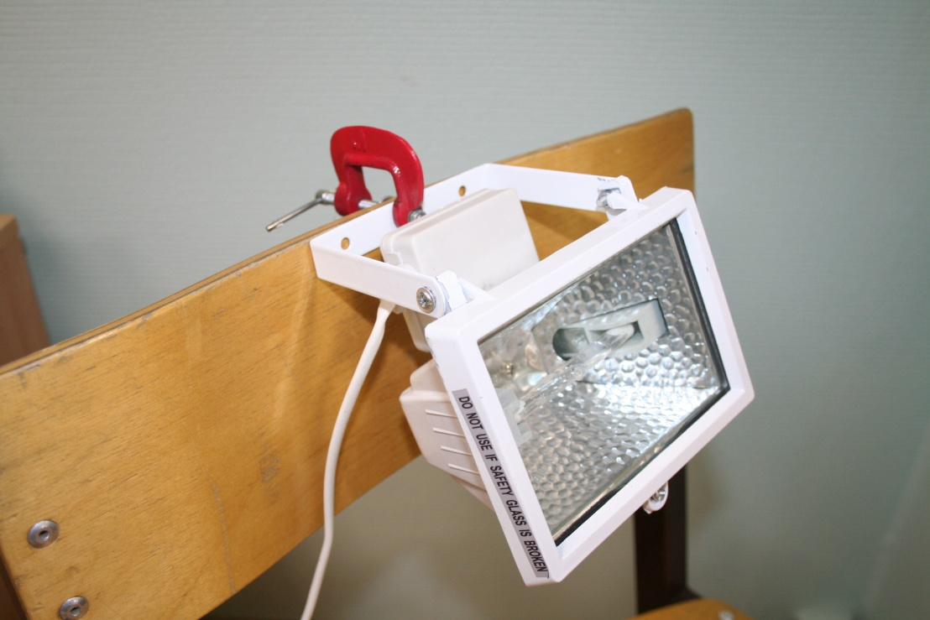
Фото 14. Крепление прожектора струбциной к стулу.
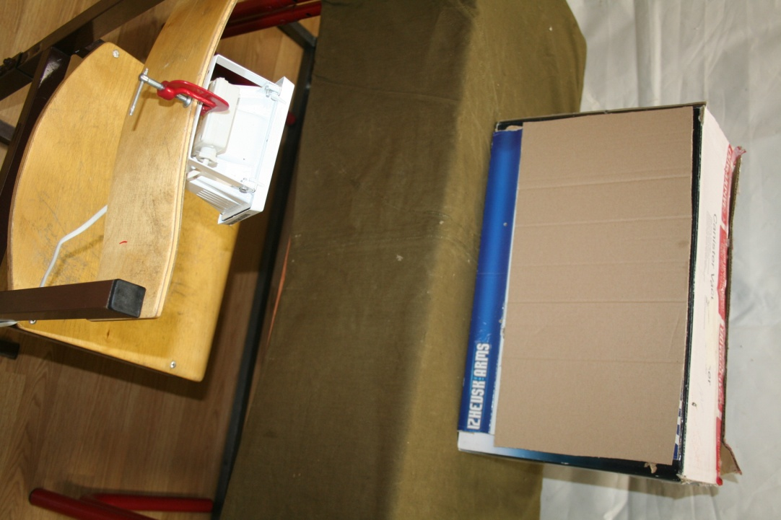
Фото 15. Расположение прожектора перед пулеулавливателем.
Приложение 4
АНО СОШ «Ломоносовская школа-пансион»

Журнал
регистрации инструктажа по охране труда
при проведении стрельб с обучающимися

Журнал пронумеровывается, прошнуровывается, скрепляется подписью руководителя и печатью заведения, организации

Начат «___»_________20___г.

Окончен «___»_________20___г.

Дата | Фамилия, Имя | Класс | Подпись получившего инструктаж | Фамилия проводившего инструктаж | Подпись проводившего инструктаж

Приложение 5
Утверждаю
директор ________ /______/
«___»__________20___г.
Инструкция
по охране труда при проведении стрельб из пневматического оружия
ИОТ – __________
- Общие требования
  - Линия мишеней организуется только напротив глухих стенах, где нет дверей и окон. На входной двери тира обязательно надо иметь прочный внутренний запор.
  - Недопустимо пренебрежительное, легкомысленное обращение с пневматическими винтовками – это может привести к трагическим последствиям. Пули выбрасываются из ствола со скоростью до 140-180 м/с и летят на расстояние до 150 м. Поэтому необходимо строго соблюдать все меры безопасности, как и при стрельбе из огнестрельного оружия. Перед каждой стрельбой обязательно проводить наружный осмотр винтовок.
Запрещается:
- Брать и заряжать винтовку без команды руководителя стрельбы.
- Прицеливаться и направлять даже незаряженную винтовку на людей, в стороны и в тыл.
- Трогать спусковой крючок до прицеливания, и после выстрела.
- Оставлять заряженную винтовку без присмотра.
- Выносить заряженную винтовку с огневого рубежа.
- Хранить винтовку в заряженном состоянии.
- Шуметь и отвлекаться в месте проведения стрельбы.
- Находиться на месте проведения стрельбы посторонним.
Стрелок обязан:
- Выполнять все команды руководителя стрельбы.
- Держать даже незаряженную винтовку только стволом в направлении мишени, за исключением транспортировки и ремонта винтовки.
- Стрелять только после команды «ОГОНЬ» и до команды «ОТБОЙ» или «ПРЕКРАТИТЬ СТРЕЛЬБУ».
- О неисправности винтовки и других проблемах докладывать руководителю стрельбы.
- Прекратить стрельбу при появлении в огневой зоне человека.
- После стрельбы убедиться, что винтовка полностью разряжена.
- Бережно относиться к винтовке.
- Требования безопасности перед началом стрельбы.
  - Руководитель стрельбы проверяет подготовку тира: «ОЧЕРЕДНАЯ СМЕНА, ЗАХОДИ». Дежурный у входа впускает очередную смену. Закрыть двери. Проводится инструктаж по мерам безопасности, записывается фамилия стрелков в журнале безопасности, в журнале стрельб или протоколе соревнований.
Стрелки очередной смены заходят в тир и становятся напротив указанных винтовок за спинкой стула.
  - Убедиться, что нет посторонних. Объяснить упражнение и напомнить меры безопасности. Дать команду: «НА ОГНЕВОЙ РУБЕЖ ШАГОМ МАРШ!». По этой команде стрелкам пройти на огневой рубеж и встать перед указанными винтовками за спинкой стула.
  - «РАЗДАТЬ ПУЛИ». Раздатчик пуль выдает каждому стрелку пули согласно упражнению. Стрелки проверяют количество и качество пуль, дефектные пули заменяют. Докладывают: «Стрелок N получил N-ое количество пуль».
  - «К БОЮ!». Стрелки занимают огневой рубеж (садятся за стол). Следить за правильностью заряжания винтовок и соблюдением мер безопасности. Стрелкам зарядить винтовки, изготовиться к стрельбе согласно упражнению и доложить. Доклад стрелка: «Стрелок N к стрельбе готов». Проверить изготовку к стрельбе и помочь устранить ошибки изготовки.
- Требования безопасности во время стрельбы.
  - «ОГОНЬ!». Самостоятельно начать стрелять, если нет других дополнительных условий выполнения упражнения. Отстреляться всеми полученными пулями, положить винтовку на левую сторону («щеку»), убрать руки со тола и доложить: «Стрелок N стрельбу окончил», и ждать, пока все не отстреляются.
При отказе винтовки – доложить руководителю стрельбы.
- Требования безопасности по окончании стрельбы.
  - «ОТБОЙ». Всем открыть стволы (но не ставить на боевой взвод), проверить на свет отсутствие пули в канале ствола, осторожно положить винтовку на левую сторону в направлении стрельбы.
  - После окончания стрельбы всей смены и проверки винтовок – «К МИШЕНЯМ ШАГОМ МАРШ». Стрелкам подойти к своим мишеням и, не трогая ее, найти свои пробоины.
  - Проверить мишени и объявить результаты стрельбы, которые секретарь записывает в журнале стрельб или в протоколе соревнований. При подходе руководителя стрельбы доложить: «Стрелок N, мишень номер N, результаты N-ые». Выяснить ошибки.
  - «КРУГОМ, ИЗ ТИРА ШАГОМ МАРШ». Дежурный у входа выпускает смену отстрелявшихся стрелков.
Стрелкам повернуться и выйти из тира.
Инструкцию составил:
зам. директора по безопасности Ю. И. Абрашин

Приложение 6
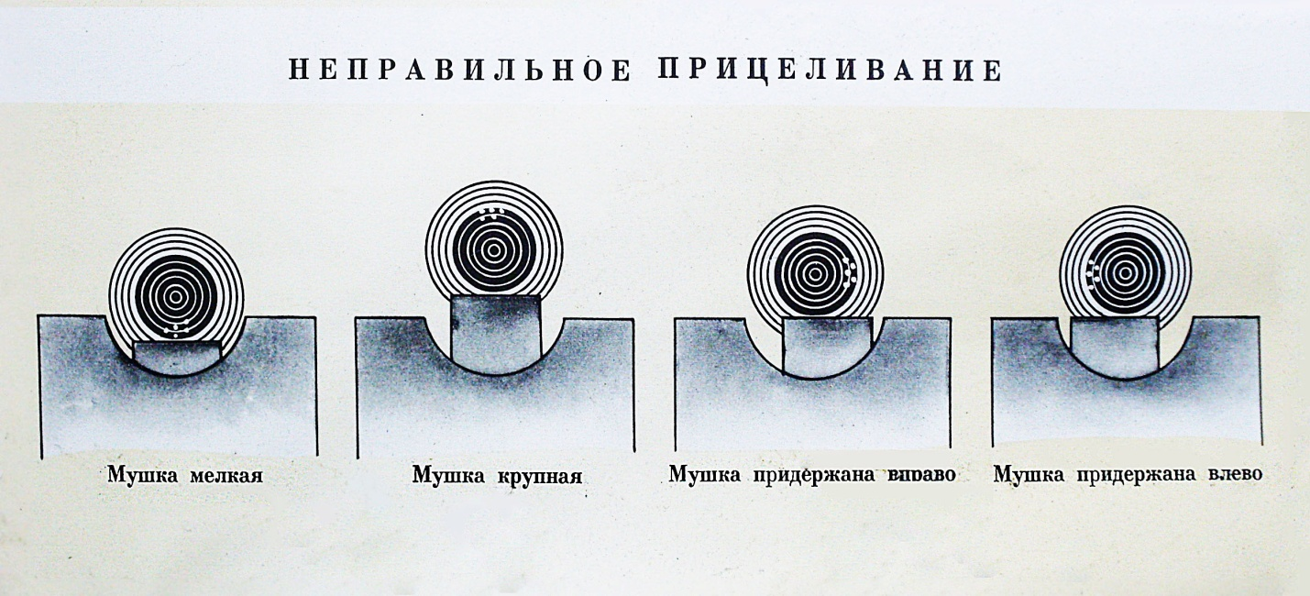
Рис. 2. Неправильное прицеливание.
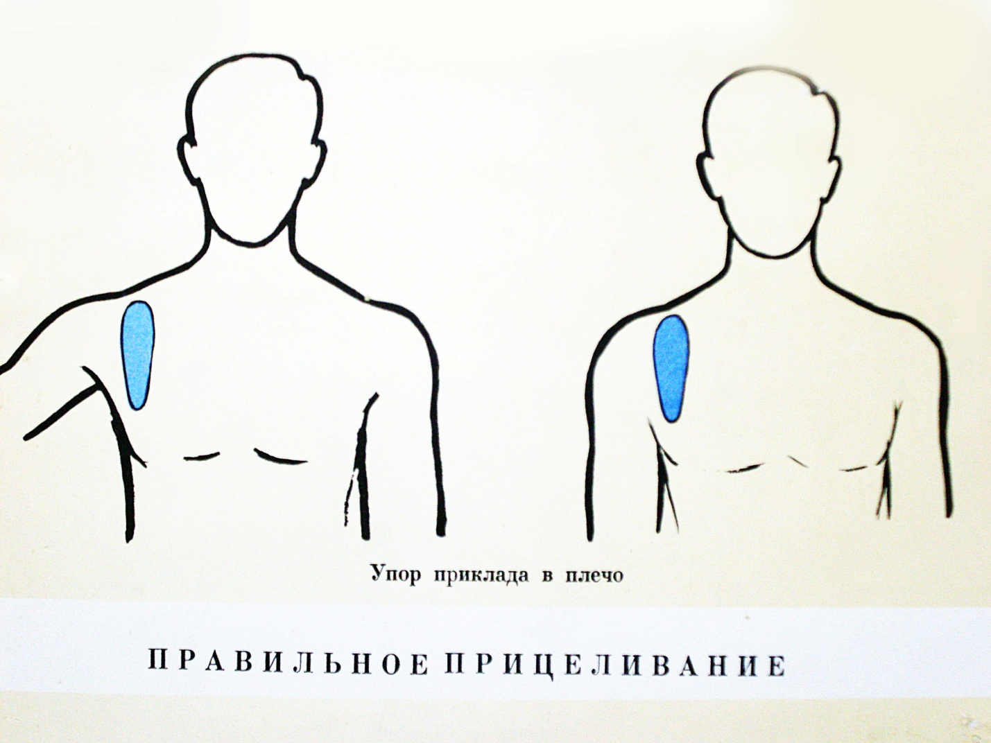
Рис. 3. Прикладка оружия к плечу.

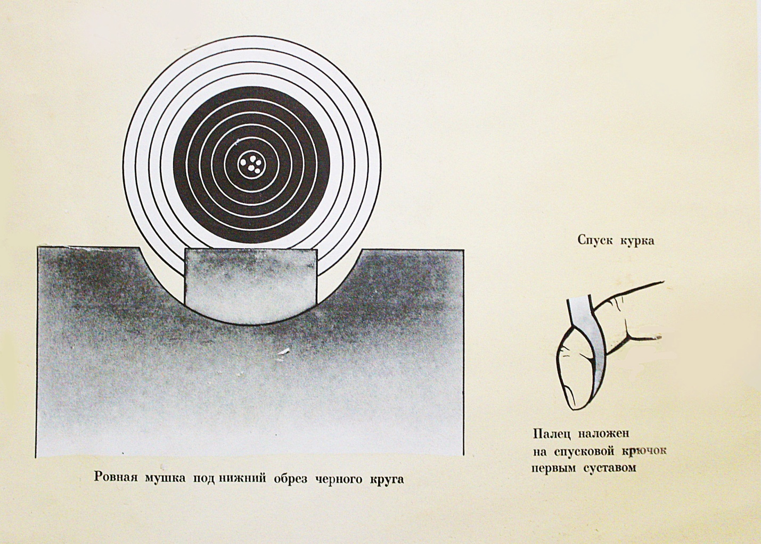
Рис. 4. Ровная мушка.

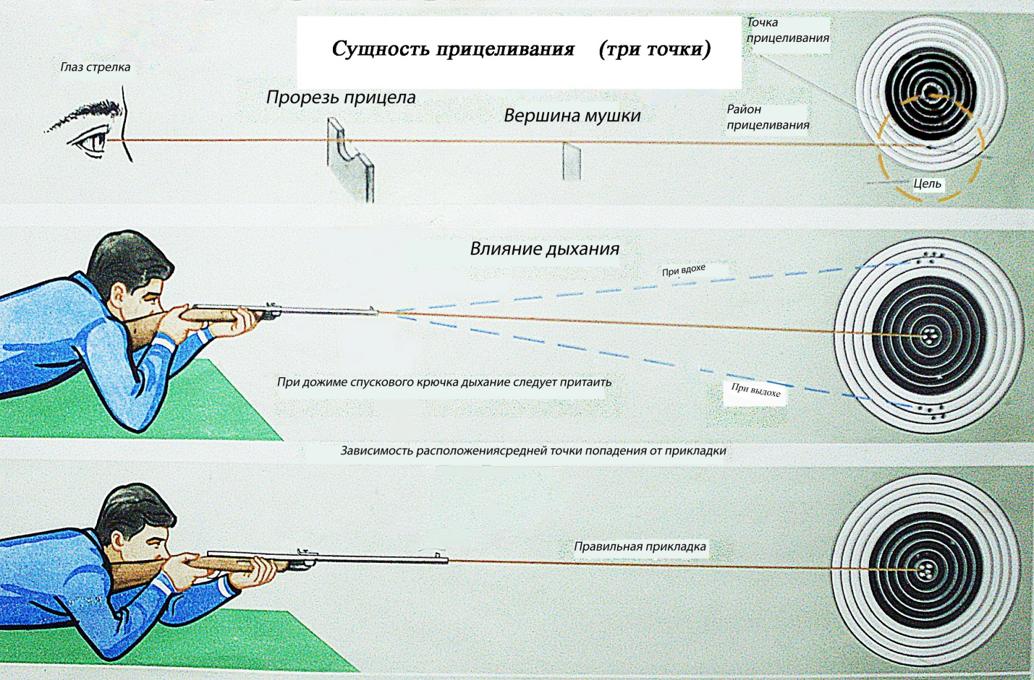
Рис. 5. Сущность прицеливания.

